第一次作业
- 题目
算法渐进复杂性证明
1. 给出算法符号O的定义，并证明关系
- 给出算法符号O的定义，并证明关系
- 证明关系
- 证明 $3n^{2}+4n^{3}=O\left(n^{3}\right)$

- 评分标准（满分10分计）
正确给出算法渐进复杂性符号的定义，得3分；正确给出全部证明，得7分。

- 答案
- 给出算法符号O的定义，并证明关系。
答案：
算法符号O的定义：
O(g(n)) = { f(n) | 存在正常数c和n₀使得对所有n≥ n₀有：0 ≤ f(n) ≤ cg(n) }
对于任意f₁(n) ∈ O(f(n)) ，存在正常数c₁和自然数n₁，使得对所有n≥ n₁，有f₁(n) ≤ c₁f(n) 。
类似地，对于任意g₁(n) ∈ O(g(n)) ，存在正常数c₂和自然数n₂，使得对所有n≥ n₂，有g₁(n) ≤ c₂g(n) 。
令c₃=max{c₁, c₂}， n₃ =max{n₁, n₂}，h(n)= max{f(n),g(n)} 。则对所有的 n ≥ n₃，有
f₁(n) +g₁(n) ≤ c₁f(n) + c₂g(n)
≤ c₃f(n) + c₃g(n)= c₃(f(n) + g(n))
≤ c₃2 max{f(n),g(n)} = 2c₃h(n) = O(max{f(n),g(n)}) .
故有关系
。

- 给出算法符号O的定义，并证明关系。
答案：
称一个函数g(n)是O(f(n))，当且仅当存在常数c>0和n₀≥1，对一切n>n₀均有|g(n)|≤c|f(n)|成立，记作g(n)=O(f(n))
注意到当n≥12000时，从而取c=112时有
或：依下面的极限证明
从而

- 称一个函数g(n)是O(f(n))，当且仅当存在常数c>0和n₀≥1，对一切n>n₀均有|g(n)|≤c|f(n)|成立，记作g(n)=O(f(n))。
注意到当n≥2时，从而取c=1001时
或：依下面的极限证明
从而

- 由：
$$\lim_{n→∞}{\frac{3n^{2}+4n^{3}}{an^{3}}=\frac{4}{a}<1}$$
极限定义可知，当 a 为大于 4 的常数时，下面不等式恒成立.。
$$3n^{2}+4n^{3}<{an}^{3}$$
所以：
$$3n^{2}+4n^{3}=O(n^{3})$$

第二次作业
- 题目
求解下述齐次递归方程
1. f(n)=3f(n-1), f(0)=5
2. f(n)=2f(n-1), f(0)=2
3. f(n) = 5f(n-1) – 6f(n-2),
f(0)=1, f(1)=1
4. f(n) = -6f(n-1) - 9f(n-2),
f(0)=3, f(1)=-3
5. f(n)=f(n-1) + 12f(n-2),
f(0)=1, f(1)=0.5
6. 求解线性递归关系：

- 评分标准（满分10分计）
得到正确的方程特征根，得3分；在特征方程基础上，得到方程正确解，的7分。

- 答案
- f(n)=3f(n-1)，f(0)=5
x-3=0，得x=3；
因为 f(n)=c*3^{n ，}得c=5,
所以 f(n)=5*3^{n}

- f(n)=2f(n-1)，f(0)=2
特征方程x-2=0，得x=2；
因为 f(n)=c*2^{n}，得c=2,
所以 f(n)=2^{n+1}

- f(n)=5f(n-1) - 6f(n-2), f(0)=1, f(1)=1
x² - 5x + 6=0得x₁=2，x₂=3
设f(n) = c₁2^{n} + c₂3^{n}
代入f(0), f(1)得c₁=2，c₂=-1
所以f(n)=2^{n+1} - 3^{n}

- f(n)= -6f(n-1) - 9f(n-2), f(0)=3, f(1)=-3
x² + 6x + 9=0, 得x₁ = x₂ = -3
设f(n)=(c₁n+c₂) (-3)^{n}
代入f(0),f(1)得c₁=-2，c₂=3
所以f(n)= (3 - 2n)(-3)^{n}

- f(n)=f(n-1) + 12f(n-2), f(0)=1, f(1)=0.5
特征方程为：
其特征根为：
故通解为
由初值条件f(0)=1, f(1)=0.5，得
求得
，故

- 求解线性递归关系
$$\left\{\begin{aligned}x_{n+1}=3x_{n}+10x_{n-1},n≥1 \\ x_{0}=2,x_{1}=3 \end{aligned}\right.$$
由特征方程：
$$\begin{matrix}x^{2}-3x-10=0 \\ \left(x-5\right)\left(x+2\right)=0 \\ x_{1}=5,x_{2}=-2\end{matrix}$$
得到待求等式：
$$f\left(n\right)=c_{1}5^{n}+c_{2}{\left(-2\right)}^{n}, n∈N^{+}$$
代入初始化条件求解参数 $c_{1},c_{2}$
$$\left\{\begin{aligned} c_{1}+c_{2}=2 \\ 5c_{1}-2c_{2}=3\end{aligned}\right.$$
得：
$$\left\{\begin{aligned}c_{1}=1 \\ c_{2}=1\end{aligned}\right.$$
最终线性关系：
$$x_{n}=5^{n}+{\left(-2\right)}^{n}, n∈N^{+}$$

第三次作业
- 题目
求解下述非齐次递归方程
1. f(n) = 7f(n-1) - 10 f(n-2) + 4n², f(0)=1, f(1)=2
2. f(n)=2f(n-1) + n, f(0)=1
3. f(n)=3f(n-1) + 2^{n}, f(0)=3
4. f(n)= - 2f(n-1) + 2^{n} - n², f(0)=1
5. f(n)=f(n-1) + n², f(0)=0

- 评分标准（满分10分计）
得到正确的齐次递归方程的特征根和通解，得3分；得到正确的非齐次递归方程的特解形式得3分；组合前两步结果，得到正确的方程解，的4分。

- 答案
1. 对应的齐次方程的特征方程为
x² - 7x +10= 0
因式分解：(x - 2)(x - 5)=0
特征根：q₁=2，q₂=5
对应齐次方程通解：$\overline{f\left(n\right)}=c_{1}2^{n}+c_{2}5^{n}$
令非齐次递归方程的特解为：
$f^{*}\left(n\right)=A_{1}n^{2}+A_{2}n+ A_{3}$
代入原递归方程得：
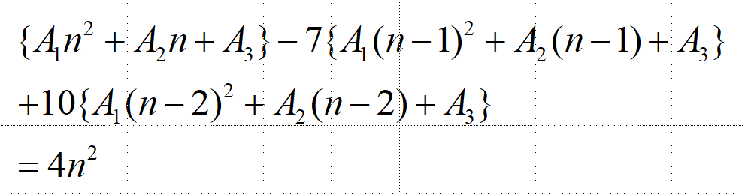
化简后得到：
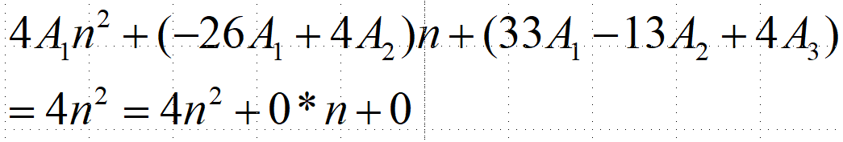
由此得到联立方程：
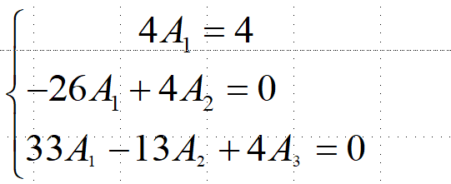
解得：A₁=1, A₂=13/2, A₃=103/8
非齐次递归方程的通解为：
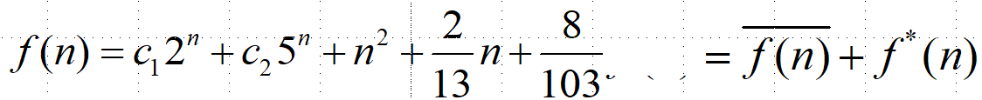
初始条件代入有：
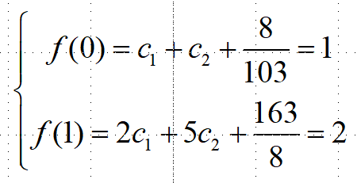
得到： c₁=-41/3, c₂=43/24
最后，非齐次递归方程通解为：
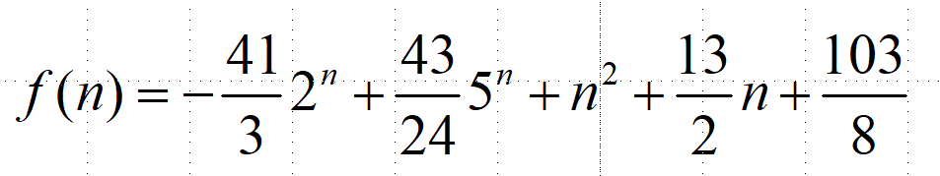

2. f(n) = 2f(n-1) + n, f(0)=1
齐次方程为x - 2=0， 得到通解f’(n)=c₁*2^{n}
设特解为g(n)=A₁*n + A₂，带入递归公式得到方程为：
-A₁*n + 2*A₁ - A₂ = n
得到A₁ = -1, A₂ =-2, 故
f(n) = c₁*2^{n} - n - 2
由f(0)=1得到 c₁=3
所以 f(n)=3*2^{n} – n - 2

3. f(n) = 3f(n-1) + 2^{n}, f(0)=3
齐次方程为 x - 3=0, 通解为f’(n)=c₁*3^{n}
由于a=2不是齐次方程的重根, 设 g(n)=A₁*2^{n}
带入递归方程A₁= -2, 得g(n) = -2^{n+1}, 得
f(n) = -2^{n+1} + c₁*3^{n}
由于f(0)=3, 得到c₁=5
得到 f(n) = -2^{n+1} + 5*3^{n}

4. f(n) = - 2f(n-1) + 2^{n} - n², f(0)=1
齐次方程为 x+2=0, 得到通解为 f’(x)=c₁*(-2)^{n}
令特解为：
g(n)=A₁*2^{n} + B₁ *n² + B₂*n + B₃
带入递归方程得到：
A₁= 1/2，B₁= -1/3，B₂=-4/9，B₃=-2/27
得到c₁=31/54
递归方程解为：
f(n)=31/54*(-2)^{n} + 2^{n-1} - 1/3*n² - 4/9*n - 2/27

- 无法采用特征方程求解，f(n)=f(n-1)+n²
对应的特征方程为
x-1=0
对应的齐次方程的通解为 f’(x)=c₁
设特解为g(x)=A₁n²+A₂n+A₃
代入递归公式得到最后的解为：
2*A₁n-A₁+A₂=n²
另n=0 n=1得到方程组
A₂-A₁=0 A₂+A₁=1
得到A₁=1/2 A₂=1/2
得f(x)=c₁+1/2*n²+1/2*n+A₃
由于f(0)=0 推出f(1)=1
得到c1= A3=

递推方法解
f(n)-f(n-1) = n²
f(n-1)-f(n-2) = (n-1)²
：
:
f(1)-f(0)=1
逐个相加得到f(n)-f(0)=1²+2²+3²+…..+(n-1)²+n²
因为f(0)=0，由平方和公式得到
f(n)=n(n+1)(2n+1)/6

